ДЕПАРТАМЕНТ ОБРАЗОВАНИЯ И НАУКИ
ТЮМЕНСКОЙ ОБЛАСТИ
Государственное автономное профессиональное учреждение
Тюменской области
«ТЮМЕНСКИЙ ТЕХНИКУМ СТРОИТЕЛЬНОЙ ИНДУСТРИИ И ГОРОДСКОГО ХОЗЯЙСТВА»

Курсовой проект
по МДК.05.02 Разработка кода информационных систем
на тему «Проектирование ИС «Гостиница»»

Выполнил: Корнев С. Н.
Студент 2 курса
Очной формы обучения
Группы ИСиП 24-9-1
Подпись__________

Проверила: Гончарова Т.В.
Должность: преподаватель проф. дисциплин
Оценка:_____Дата:_____
Подпись__________

Тюмень 2026
СОДЕРЖАНИЕ

Введение 3
1.Анализ предметной области 5
1.1. Описание предметной области 5
1.2. Описание категорий пользователей, их запросов и сообщений 7
1.3. Описание входных, выходных документов и сообщений 8
1.4. Сравнение систем-аналогов 9
2.Функциональная модель предметной области 12
2.1. Модель предметной области в нотации idef0 12
2.2. Модель предметной области в нотации dfd 17
2.3. Описание функциональных задач пользователей системы 21
3.Проектирование информационной системы 24
3.1. Диаграмма вариантов использования (use case) 24
3.2. Диаграмма деятельности (activity diagram) 26
3.3. Диаграмма последовательности (sequence diagram) 29
3.4. Диаграмма классов (class diagram) 32
3.5. Создание технического задания на разработку 34
4.Разработка базы данных ис 38
4.1. Создание концептуальной модели данных 38
4.2. Создание логической модели данных 42
4.3. Создание физической модели данных 45
4.4. Запросы к базе данных 48
5.Разработка эскизного проекта 51
Заключение 52
Список Литературы 54
Приложения 54

ВВЕДЕНИЕ
Развитие компьютерной информационной технологии неразрывно связано с развитием информационных систем.
Информационная система – это программный комплекс, функции которого состоят в поддержке надежного хранения информации в памяти компьютера, выполнении специфических для данного приложения преобразований информации и вычислений, предоставления для пользователя удобного и легко осваиваемого интерфейса. Обычно объемы информации, с которыми приходится иметь дело таким системам, достаточно велики, а сама информация имеет достаточно сложную структуру.
В современных жестких условиях рыночной конкуренции скорость получения и обработки информации является важнейшим фактором, определяющим успех предприятия. Введение в гостиничный бизнес новых информационных технологий способствует улучшению качества обслуживания при одновременном сокращении персонала. Именно поэтому организациям желательно минимизировать затраты трудовых, материальных ресурсов, а также времени, затрачиваемого на обработку и выполнение заказов. Выходом в данной ситуации может являться эффективное применение специально сконструированной системы управления базой данных.
Работа владельцев и администрации гостиниц требует обработки большого объема информации о постояльцах, о номерах и корпусах, в которых они проживают, о доходах и расходах комплекса. Возникают вопросы оптимизации распределения жильцов по жилым корпусам, оказания им дополнительных услуг и учета оплаты. Поэтому разумно большую часть работы владельца и администрации перевести в электронный вид, что существенно облегчит и ускорит процесс обслуживания жильцов. Именно поэтому внедрение информационной технологий в гостиничную деятельность необходимое условие для сохранения рыночных позиций, при такой конкуренции, и для удовлетворения требований клиентов.
Актуальность темы исследования.
В условиях высокой конкуренции на рынке гостиничных услуг успех отеля во многом зависит от скорости обработки заявок и качества работы с гостями. Ежедневно сотрудники работают с большими объемами разнородной информации: ведут учет номеров и их статусов, фиксируют пожелания клиентов, отслеживают этапы бронирования и оплаты, размещают и обновляют предложения на сторонних интернет-платформах.
Стандартные методы управления такие как бумажные журналы, разрозненные электронные таблицы, мессенджеры и ручные звонки — крайне неэффективны и медленны. Основные аргументы в пользу автоматизации гостиничной деятельности:
- Дублирование информации при синхронизации доступности номеров на разных площадках отнимают много времени, которое можно было бы использовать для сервиса и повышения лояльности гостей.
- Разрозненность баз клиентов, номерного фонда и реестра номеров снижает прозрачность процессов, усложняет быстрый поиск свободных вариантов и анализ загрузки.
- Отсутствие системы автоматических уведомлений и контроля статусов администратор рискует упустить подтверждение оплаты, допустить конфликт бронирований или забыть о следующем этапе обслуживания.
Информационная система помогает решить эти проблемы за счет создания единого реестра номеров и гостей, автоматического расчета стоимости, формирования отчетов и интеграции с внешними сервисами. Это подчеркивает практическую важность и актуальность темы курсового проекта.
Объект исследования.
Объектом исследования являются бизнес-процессы гостиницы, связанные с бронированием номеров, регистрацией гостей, расчетом стоимости услуг и управлением номерами.
Предмет исследования.
Предметом исследования выступает информационная система автоматизации гостиницы (модуль бронирования и управления номерами), методы проектирования баз данных и алгоритмы оптимизации работы администратора.
Субъект исследования.
Субъектом исследования является сотрудник гостиницы (администратор), являющийся конечным пользователем информационной системы, а также гости, чьи персональные данные и предпочтения обрабатываются в системе.
Цель курсового проекта — проектирование и программная реализация информационной системы для автоматизации основных бизнес-процессов гостиницы, обеспечивающей надежное хранение данных о номерах и гостях, ускорение оформления бронирований и точный расчет стоимости.
Для достижения поставленной цели необходимо решить следующий комплекс логически взаимосвязанных задач:
- Провести детальный анализ предметной области, выявить проблемные зоны в текущих процессах бронирования и обслуживания и обосновать целесообразность их реорганизации.
- Разработать функциональные требования к будущей системе и спроектировать ее логику с использованием методологий визуального моделирования (модель TO-BE, DFD-диаграммы).
- Спроектировать структуру реляционной базы данных для нормализованного хранения информации о клиентах, номерном фонде, прайс-листах, бронированиях и оплатах.
- Разработать пользовательский интерфейс (UI) системы, отвечающий требованиям эргономики и удобства для администратора.
- Реализовать программную логику системы, включая модули регистрации гостей, подбора номеров, динамического расчета стоимости, формирования документов на бронирование.
- Разработать руководство для персонала гостиницы.

1.АНАЛИЗ ПРЕДМЕТНОЙ ОБЛАСТИ

1.1. Описание предметной области
Предметная область — гостиничный бизнес. Для корректного проектирования информационной системы необходимо выделить ключевые сущности, участвующие в операционной деятельности гостиницы. В рамках данного проекта к таковым относятся: администратор, гость, номерной фонд, бронирование, договор оказания услуг.
Администратор — основной пользователь системы, осуществляющий управление потоками гостей, контроль доступности номеров. Гость -получатель гостиничных услуг, предоставляющий персональные данные для регистрации и оформления документов. Номерной фонд — совокупность жилых единиц (стандартные номера, люксы, апартаменты), каждая из которых характеризуется категорией, вместимостью, набором удобств и стоимостью. Бронирование и договор — юридически оформленные обязательства между гостиницей и гостем, фиксирующие даты проживания, стоимость и условия оказания услуг.
Логика взаимодействия сущностей:
- Администратор регистрирует данные гостя в системе.
- На основе параметров номера (тип, удобства, фото) система формирует список номеров.
- При подтверждении резервирования администратор инициирует создание записи о бронировании, которая объединяет данные гостя, п номера и тариф для автоматической генерации договора и счета.
Материальные потоки в данной области включают: физическое заселение гостя, выдачу ключей или карт доступа, предоставление услуг питания и бытового обслуживания, а также документальное оформление актов выполненных услуг при выезде.
Информационные потоки охватывают: ввод и актуализацию данных о гостях и номерном фонде, автоматический расчет стоимости проживания, генерацию закрывающих документов и обновление аналитических показателей загрузки отеля.

1.2. Описание категорий пользователей, их запросов и сообщений
В проектируемой информационной системе выделяются две категории акторов: внутренние пользователи (персонал отеля) и внешние программные интерфейсы (интеграционные модули).
Ключевой пользователь — Администратор службы приема и размещения. Доступ к системе осуществляется после аутентификации, что обеспечивает защиту персональных данных гостей. Функционал администратора охватывает полный цикл обслуживания: от первичного бронирования до финального расчета.
Типовые запросы:
- Регистрация новых гостей и редактирование профилей постоянных клиентов.
- Внесение параметров номеров: категория, вместимость, тарифы, дополнительные услуги.
Целевые (бизнес-критичные) запросы:
- Инициация синхронизации доступности номеров с внешними каналами продаж.
- Генерация договора оказания гостиничных услуг и счета на оплату.
- Изменение статуса бронирования (подтверждено, заселен, выехал, отменено).
Системные ответы:
При успешном выполнении операции пользователь получает уведомление: «Бронирование создано», «Данные гостя обновлены».
При нарушении бизнес-правил (например, попытка заселить гостя в занятый номер) система блокирует действие и выводит предупреждение с пояснением причины.
Обмен сообщениями:
Таким образом, четкое разграничение ролей и формализация запросов создают основу для стабильной работы системы и эффективного взаимодействия персонала с цифровыми сервисами.

1.3. Описание входных, выходных документов и сообщений
Входные данные поступают в информационную систему из двух основных источников: от администратора гостиницы и от внешних интеграционных модулей. Со стороны администратора в систему вводятся персональные данные гостей, включающие ФИО, паспортные реквизиты, контактную информацию и индивидуальные предпочтения, а также параметры номерного фонда, такие как категории номеров, тарифная сетка и сезонные коэффициенты. Кроме того, администратор инициирует управляющие команды на создание новых бронирований, изменение их статусов, генерацию выходных. С другой стороны, через программные интерфейсы (API) от внешних систем поступают автоматические подтверждения бронирований, информация о статусах оплаты или отменах резервирований, а также технические ответы о состоянии синхронизации данных.
Результатом обработки этих входных потоков является формирование системой выходных документов и сообщений. Ключевыми выходными артефактами выступают автоматически сгенерированный договор оказания гостиничных услуг, содержащий полные реквизиты сторон, даты проживания и итоговую стоимость; финансовые документы в виде счетов на оплату или кассовых чеков; структурированные пакеты данных (карточки размещения) для передачи на внешние платформы бронирования; а также акты оказания услуг, формируемые при выезде гостя. Параллельно с документооборотом система генерирует интерфейсные уведомления для администратора, включающие подтверждения успешного сохранения данных, оповещения о критических событиях, таких как истечение срока бронирования или необходимость внесения предоплаты, и отчеты о статусе синхронизации с внешними площадками. Таким образом, архитектура системы обеспечивает корректный прием и обработку разнородных входных данных, их своевременную трансформацию в юридически значимые документы, структурированные информационные пакеты для интеграции и понятные сообщения для пользователя, что в совокупности повышает операционную эффективность работы отеля и снижает нагрузку на персонал.

1.4. Сравнение систем-аналогов
Для обоснования проектных решений был проведен сравнительный анализ трех программных продуктов, широко представленных на рынке гостиничных технологий: Bnovo PMS, TravelLine и Lite PMS. Цель анализа - выявить преимущества и ограничения существующих решений для формирования требований к разрабатываемой системе.
Bnovo PMS — облачная платформа с широким функционалом для отелей разного масштаба.
Преимущества: глубокая интеграция с каналами продаж, встроенный модуль онлайн-бронирования для сайта отеля, гибкая настройка тарифов и пакетов услуг.
Недостатки: сложный интерфейс с высокой кривой обучения, избыточность функций для небольших объектов размещения, высокая стоимость подписки при подключении дополнительных модулей.
TravelLine — экосистема для автоматизации гостиничного бизнеса с акцентом на дистрибуцию.
Преимущества: мощный channel manager, развитые инструменты маркетинга и аналитики, качественная техническая поддержка.
Недостатки: модульная архитектура требует поэтапного подключения функций, что увеличивает итоговую стоимость; интерфейс может быть перегружен для сотрудников с базовым уровнем цифровой грамотности.
Lite PMS — легкое решение для мини-отелей и хостелов.
Преимущества: интуитивный интерфейс, быстрое развертывание, доступная цена, минимальный набор функций для старта.
Недостатки: ограниченные возможности интеграции с внешними сервисами, отсутствие продвинутых инструментов аналитики и автоматизации документооборота, низкая масштабируемость.
На основе анализа сформулированы приоритетные требования к разрабатываемой системе:
- Эргономичный интерфейс — минимизация визуального шума, интуитивная навигация, возможность быстрой адаптации под нужды конкретного отеля.
- Производительность — оптимизация загрузки медиа-контента и скорость отклика системы при работе с большим номерным фондом.
- Встроенный генератор документов — автоматическое формирование договоров, счетов и актов на основе шаблонов без необходимости подключения сторонних модулей.
- Надежная интеграция — стабильный API-модуль для двусторонней синхронизации с внешними каналами продаж и платежными системами.
Проведенный анализ позволяет избежать типичных ошибок при проектировании и создать сбалансированное решение, сочетающее функциональную полноту, простоту использования и экономическую эффективность для современных гостиничных предприятий.

2.ФУНКЦИОНАЛЬНАЯ МОДЕЛЬ ПРЕДМЕТНОЙ ОБЛАСТИ

2.1. Модель предметной области в нотации IDEF0
Моделирование предметной области с использованием нотации IDEF0 позволяет систематизировать деятельность гостиничного предприятия через иерархическое представление бизнес-процессов. Данный метод ориентирован на функциональное описание системы, где каждый процесс рассматривается как трансформация входных потоков в выходные при соблюдении определенных управленческих воздействий и использовании необходимых ресурсов. Важной особенностью моделирования в IDEF0 в рамках данной работы является фиксация состояния процессов «как есть» (AS-IS), то есть до внедрения автоматизированной информационной системы, когда взаимодействие между персоналом, гостями и системами учета носит преимущественно ручной и документарный характер.
Построение модели начинается с разработки контекстной диаграммы (A0), которая представляет собой наиболее общее описание функционирования системы бронирования. Центральным функциональным блоком является процесс «Бронирование номера в гостинице» (Рисунок 1). Данный блок отражает все ключевые взаимодействия службы приема и размещения с внешней средой и внутренними участниками процесса.
Входные потоки (стрелки, входящие в блок слева) определяют информацию и ресурсы, которые поступают в систему для дальнейшей обработки и преобразования:
- Желание снять номер — первичный запрос от потенциального гостя на бронирование, содержащий предпочтительные даты заезда и выезда, категорию номера и количество проживающих;
- Данные о постояльцах — персональная информация о гостях (ФИО, паспортные данные, контактная информация), необходимая для оформления документов и регистрации;
- Платежи — финансовые средства, поступающие от клиентов в качестве предоплаты или полной оплаты за услуги размещения.
Управляющие воздействия (стрелки, входящие в блок сверху) определяют правила, ограничения и нормативные документы, регламентирующие выполнение функции:
- Политика гостиницы — внутренние регламенты, определяющие правила бронирования, условия отмены, штрафные санкции и льготы для различных категорий гостей;
- Стандарты обслуживания — утвержденные требования к качеству предоставления услуг, времени реакции на запросы клиентов и процедурам взаимодействия с гостями.
Механизмы реализации (стрелки, входящие в блок снизу) представляют ресурсы, с помощью которых выполняется функция:
- Клиент — инициатор процесса бронирования, предоставляющий запрос и необходимые данные для оформления;
- Администратор — основной исполнитель, осуществляющий прием заявок, проверку доступности номеров, оформление документации и взаимодействие с гостем;
- Обслуживающий персонал — сотрудники гостиницы (горничные, служба размещения), обеспечивающие подготовку номеров и непосредственное обслуживание постояльцев.
Выходные результаты (стрелки, выходящие из блока справа) представляют собой продукты выполнения процесса:
- Статус номера — актуальная информация о доступности номерного фонда (свободен, забронирован, занят, на уборке), которая передается для обновления в системе учета и информирования внешних каналов продаж;
- Документация — комплект юридических и финансовых документов, включающий договор оказания гостиничных услуг, счета на оплату, акты заселения и выписки, регистрационные карточки гостей.
Таким образом, контекстная диаграмма A0 демонстрирует, что процесс бронирования номера в гостинице представляет собой преобразование запросов клиентов и их персональных данных в подтвержденные резервирования и сопроводительную документацию при соблюдении внутренней политики отеля и стандартов качества обслуживания с использованием человеческих ресурсов (администраторов и обслуживающего персонала). Данная модель фиксирует текущее состояние бизнес-процесса до автоматизации, что позволяет в дальнейшем выявить узкие места и обосновать необходимость внедрения информационной системы.

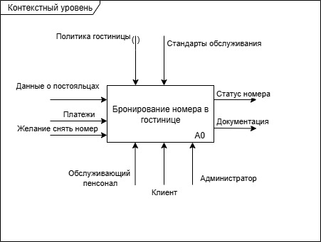
Рисунок 1 – контекстная диаграмма процесса бронирования номера в гостинице

Для детального анализа деятельности гостиницы производится декомпозиция контекстной диаграммы на составляющие подпроцессы. Это позволяет раскрыть внутреннюю логику работы, отследить последовательность действий администратора и определить точки передачи данных между этапами. Главный процесс «Бронирование номера в гостинице» разделяется на пять функциональных блоков (Рисунок 2), отражающих поэтапное выполнение заявки от первичного обращения до финансового закрытия:
- Регистрация заявки (A1): Начальный этап, на котором администратор принимает от клиента персональные данные, формулирует заявку на бронирование и фиксирует индивидуальные предпочтения (даты, тип номера, дополнительные услуги). На основе правил бронирования формируется первичный внутренний заказ.
- Проверка доступности номеров (A2): Операционная фаза, в ходе которой запрос сопоставляется с актуальным реестром номеров и правилами размещения. Администратор вручную или через вспомогательные таблицы проверяет свободный фонд на запрошенные даты и определяет параметры подходящего варианта.
- Расчёт стоимости (A3): Аналитический этап, на котором на основе параметров выбранного номера, действующей политики ценообразования и применимых сезонных надбавок вычисляется итоговая сумма проживания. Результат передаётся для подготовки документов.
- Оформление заказа (A4): Юридически значимый этап, регламентируемый правилами оформления заказа. Администратор формирует пакет документов, связывающий гостя и гостиницу, и генерирует договор оказания услуг, фиксирующий условия проживания, права и обязанности сторон.
- Оплата заказа (A5): Завершающий финансовый этап. Происходит взаимодействие с банком для проведения транзакции. После успешного платежа система фиксирует операцию, выдаёт фискальный чек, сохраняет архивные данные заказа и автоматически обновляет статус номера в реестре (переводит его в категорию «забронирован» или «занят»).
В ходе выполнения цепочки процессов управляющие воздействия строго регламентируют каждое действие: политика конфиденциальности обеспечивает защиту персональных данных, правила бронирования и размещения задают ограничения по срокам и условиям, а финансовые регламенты (правила оплаты, ценовая политика) контролируют расчёты. Механизмами реализации выступают клиент (инициатор запроса), администратор (исполнитель всех этапов) и банк (платёжный посредник).

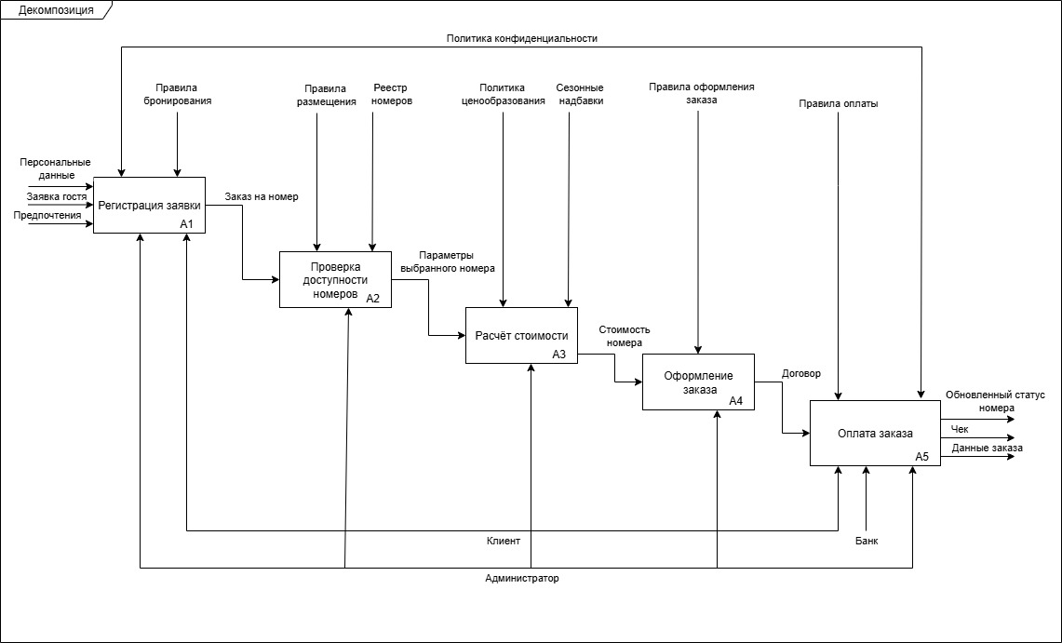
Рисунок 2 – Диаграмма декомпозиции IDEF0
Представленная иерархическая модель демонстрирует структуру бизнес-процессов гостиницы в состоянии «как есть» (AS-IS), то есть до внедрения автоматизированной системы. Визуализация потоков данных и зон ответственности позволяет выявить этапы с высокой трудоёмкостью и риском ручных ошибок (например, перекрёстная проверка доступности, ручной расчёт с учётом сезонных коэффициентов или дублирование ввода данных при оформлении договора). Полученные результаты служат фундаментом для проектирования функциональных требований к разрабатываемой информационной системе, которая позволит исключить рутинные операции, минимизировать человеческий фактор и обеспечить сквозную автоматизацию цикла от заявки до закрытия бронирования.

2.2. Модель предметной области в нотации DFD
Диаграмма потоков данных (DFD) представляет собой структурную модель, предназначенную для визуализации движения, преобразования и хранения информации внутри разрабатываемой информационной системы. В отличие от нотации IDEF0, акцент в DFD смещён с функциональных преобразований на маршрутизацию данных между участниками системы. Данный подраздел описывает архитектуру информационных потоков после внедрения автоматизированной системы управления гостиницей (модель TO-BE), когда ручные операции заменены автоматизированными механизмами, а данные хранятся в централизованной базе.
Модель базируется на четырёх базовых элементах:
- Процесс — преобразование или обработка входящих данных в исходящие (обозначается глагольной конструкцией);
- Внешняя сущность — источник или потребитель данных, находящийся за границами системы;
- Хранилище данных — реляционные таблицы или файлы, в которых сохраняется информация между процессами;
- Поток данных — направленная линия, отображающая передачу структурированной информации между сущностями, процессами и хранилищами.
Диаграмма строится на двух уровнях детализации: контекстной (уровень 0) и декомпозиции основных процессов (уровень 1).
Контекстная диаграмма даёт обобщённое представление о взаимодействии внешних акторов с автоматизированной системой (Рисунок 1). Центральным элементом выступает процесс «Бронирование номера в гостинице». Система взаимодействует с двумя внешними сущностями: Клиент и Администратор.
Клиент является инициатором процесса бронирования: он передаёт в систему персональные данные (ФИО, паспортные реквизиты, контактную информацию) и параметры желаемого размещения. В ответ система возвращает клиенту данные номера — информацию о подтверждённом бронировании, характеристиках размещении и условиях проживания.
Администратор выполняет управляющую и контролирующую функцию: он направляет системе запросы статуса номеров для мониторинга доступности номерного фонда, а также передаёт информацию о стоимости услуг (тарифы, сезонные коэффициенты, дополнительные услуги). Система обрабатывает эти запросы и предоставляет администратору актуализированные данные о состоянии номерного фонда и параметрах активных бронирований.
Таким образом, контекстная диаграмма фиксирует единый цифровой контур, в котором все участники взаимодействуют через централизованную систему, что исключает потерю данных, дублирование ввода и обеспечивает согласованность информации между службой приёма и размещения и гостями отеля.
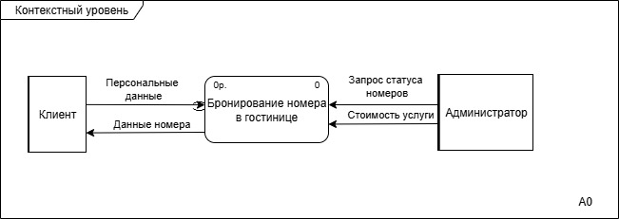
Рисунок 3 – Контекстная диаграмма потока данных
Декомпозиция процессов позволяет детально отследить внутренние маршруты данных, показать, как система использует поступающую информацию и какие хранилища задействуются на каждом этапе. Рассмотрим ключевые процессы модели TO-BE (Рисунок 2):
- Регистрация и управление данными гостей: Администратор инициирует процесс верификации, система запрашивает и сохраняет персональные данные в хранилище «БД клиентов». Клиент передаёт свои данные и предпочтения по размещению. Процесс валидирует поля на корректность, формирует цифровой профиль постояльца и возвращает администратору подтверждение успешной регистрации. Все последующие операции используют эти данные для персонализации сервиса.
- Подбор и выбор номера: На основе предпочтений клиента и запроса администратора система обращается к «Реестру номеров», фильтрует доступный фонд по заданным критериям (даты, категория, вместимость) и выдаёт список подходящих вариантов. Клиент знакомится с выдачей, система обрабатывает запрос статусов номеров и фиксирует выбранные услуги, передавая их на следующий этап расчётов.
- Расчёт стоимости услуг: Процесс получает параметры выбранных услуг, обращается к «Прайс-листу» для получения актуальных тарифов и сезонных коэффициентов, а также запрашивает банковские реквизиты через администратора. На основе этих данных формируется итоговая сумма проживания, которая выводится для согласования. Система также принимает от клиента данные банковской карты для проведения транзакции и генерирует подтверждение оплаты.
- Оформление бронирования и сохранение заказа: При получении подтверждения оплаты процесс «Забронировать номер» активирует финальную фиксацию резервирования. Система сохраняет заказ в «БД заказов», формирует пакет данных бронирования (даты, номер, стоимость, реквизиты) и автоматически обновляет статус номера в реестре, переводя его в состояние «забронирован». Администратор и клиент получают системные уведомления о завершении операции.
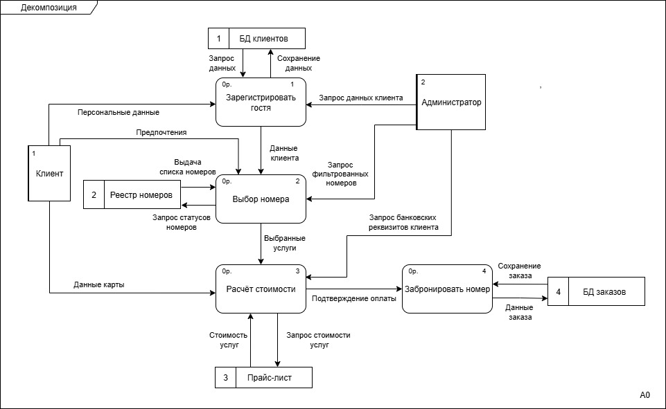Рисунок 4 – Диаграмма декомпозиции потоков данных
Построенная функциональная модель в нотации DFD наглядно демонстрирует трансформацию разрозненных ручных операций в централизованную цифровую экосистему. Внедрение системы устраняет информационные разрывы между этапами регистрации, подбора, расчёта и финального бронирования, обеспечивая сквозную трассировку данных от первого обращения гостя до формирования заказа. Полученная схема служит архитектурным фундаментом для проектирования реляционной базы данных и программных модулей в последующих разделах курсового проекта.

2.3. Описание функциональных задач пользователей системы
Функциональные задачи – это конкретные операции и последовательности действий, которые выполняет пользователь или автоматизированные модули системы для достижения бизнес-цели. В разрабатываемой информационной системе управления гостиницей основным физическим пользователем выступает администратор службы приёма и размещения, чья деятельность охватывает полный цикл от первичного обращения гостя до финального оформления бронирования. Все задачи сформулированы с учётом модели TO-BE, отражающей работу системы после внедрения автоматизации, и напрямую коррелируют с процессами декомпозиции DFD (раздел 2.2).
Авторизация и ведение единой базы гостей.
Администратор входит в защищённый контур системы через форму аутентификации. После успешного входа он получает доступ к централизованному реестру гостей. Основная задача на данном этапе – ввод и верификация данных нового постояльца (ФИО, паспортные реквизиты, контактные телефоны, электронная почта, предпочтения по размещению, особые пожелания). Система автоматически проверяет форматы полей, выявляет дубликаты по номеру телефона или паспорта и сохраняет запись в реляционное хранилище «БД клиентов». При необходимости администратор может обновить информацию, зафиксировать историю предыдущих проживаний и изменить статус гостя (например, «новый гость», «постоянный клиент», «VIP»).
Подбор номера и управление номерным фондом.
На следующем этапе администратор вносит параметры запроса на размещение (даты заезда и выезда, количество гостей, категорию номера, дополнительные услуги). Система обращается к «Реестру номеров», анализирует доступный фонд на запрошенный период и выдаёт список подходящих вариантов с учётом текущих статусов (свободен, забронирован, занят, на уборке). Администратор знакомит клиента с вариантами, фиксирует выбранный номер и дополнительные услуги (завтрак, трансфер, поздний выезд). Система автоматически резервирует выбранный вариант на время оформления документов, предотвращая двойное бронирование.
Расчёт стоимости и формирование заказа.
После выбора номера система инициирует процесс расчёта итоговой стоимости. Автоматически из «Прайс-листа» извлекаются базовые тарифы, применяются сезонные коэффициенты и надбавки за дополнительные услуги. Администратор передаёт гостю детализированный счёт, при необходимости вносит корректировки (скидки для постоянных клиентов, корпоративные тарифы). Система принимает от гостя платёжные данные (номер карты, срок действия, CVV-код) через защищённый интерфейс и передаёт их в процесс подтверждения оплаты. После успешной транзакции формируется финальный заказ с фиксацией всех параметров проживания.
Оформление бронирования и генерация документов.
При подтверждении оплаты администратор инициирует процесс финального бронирования. Система автоматически генерирует пакет документов: договор оказания гостиничных услуг с полными реквизитами сторон, счёт на оплату, подтверждение бронирования с уникальным номером заказа. Все документы формируются на основе утверждённых шаблонов с автоматической подстановкой верифицированных данных из «БД клиентов» и «БД заказов». Администратор просматривает сгенерированные документы в режиме предпросмотра, отправляет их гостю по электронной почте и сохраняет финальные версии в защищённое хранилище. Система автоматически обновляет статус номера в реестре, переводя его в состояние «забронирован».
Мониторинг статусов и обработка системных уведомлений.
На протяжении всего цикла взаимодействия с гостем система активно информирует администратора о состоянии процессов. В личном кабинете отображается актуальная панель управления бронированиями, календарь заездов и выездов, сроки подтверждения предоплаты. При приближении даты заезда, истечении срока оплаты или изменении статуса бронирования администратор получает push-уведомление и электронное письмо. Если система обнаруживает конфликт бронирований или техническую ошибку при синхронизации с внешними каналами продаж, система автоматически подсвечивает проблемные записи, что позволяет оперативно устранить замечания и предотвратить овербукинг.
Описанный перечень функциональных задач демонстрирует переход от разрозненных ручных операций к сквозному цифровому процессу управления гостиницей. Взаимодействие пользователя с интерфейсом системы строго регламентировано: каждый ввод данных проходит автоматическую валидацию, каждое действие сохраняет историю в журнале, а интеграция с платёжными системами и реестром номеров исключает ошибки и дублирование информации. На основе этих задач в последующих разделах курсового проекта будут сформированы точные требования к пользовательскому интерфейсу, архитектуре базы данных и программным модулям, что обеспечит соответствие разрабатываемой ИС реальным потребностям гостиничного бизнеса.

3.ПРОЕКТИРОВАНИЕ ИНФОРМАЦИОННОЙ СИСТЕМЫ

3.1. Диаграмма вариантов использования
Диаграмма вариантов использования является фундаментальным элементом UML-проектирования и предназначена для описания функциональных требований к информационной системе с точки зрения её конечных пользователей. В рамках разработки системы автоматизации гостиницы данная диаграмма фиксирует целевое состояние процессов (модель TO-BE) после внедрения цифрового инструментария, определяя границы системы, роли участников и перечень доступных им сценариев взаимодействия.
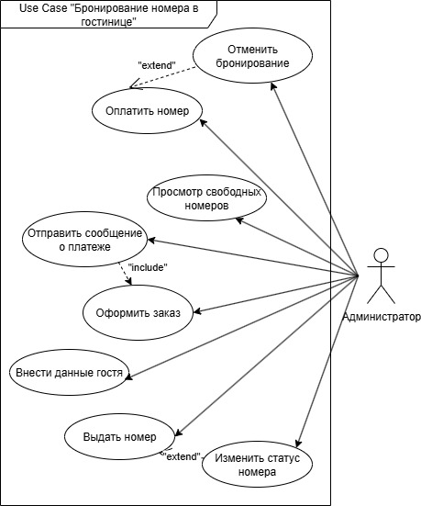
Рисунок 5 – Диаграмма вариантов использования (Use Case)
Акторы системы.
На диаграмме выделен один основной активный участник:
Администратор – ключевой пользователь системы, инициирующий все операционные процессы: от регистрации гостя и подбора номера до проведения оплаты, выдачи ключей и управления статусами номерного фонда. Доступ к системе осуществляется после успешной аутентификации, что обеспечивает защиту персональных данных постояльцев.
Варианты использования и их логика.
Центральная часть диаграммы содержит сценарии, отражающие сквозной рабочий цикл администратора: Внести данные гостя, Оформить заказ, Просмотр свободных номеров, Оплатить номер, Отменить бронирование, Выдать номер, Изменить статус номера, а также вспомогательный процесс Отправить сообщение о платеже.
Для описания зависимостей между сценариями применяются стереотипы <<include>> и <<extend>>, стандартизированные в спецификации UML:
Отношение включения (<<include>>) указывает на обязательную вложенность одного сценария в другой. В разработанной модели процесс Оплатить номер обязательно включает Отправить сообщение о платеже. Это гарантирует, что любая финансовая операция фиксируется и сопровождается автоматическим уведомлением для гостя или бухгалтера.
Отношение расширения (<<extend>>) применяется для опциональных или условных сценариев, которые активируются только при наступлении определённых событий. Вариант Отменить бронирование расширяет базовый процесс оплаты/оформления и срабатывает только при отмене резервирования гостем. Аналогично, Выдать номер расширяет Изменить статус номера, поскольку физическая выдача ключей автоматически влечёт за собой смену статуса номера в системе на «Занят». Такая архитектура позволяет системе обрабатывать исключительные и финальные сценарии, не усложняя основную бизнес-логику бронирования.
Связь с предыдущими моделями.
Построенная диаграмма вариантов использования полностью согласуется с функциональной моделью DFD и перечнем задач пользователей. Каждый вариант использования соответствует отдельному процессу уровня 1 диаграммы потоков данных, а актор отражает внешнюю сущность, управляющую системой. В отличие от модели AS-IS, где операции выполнялись вручную с использованием бумажных журналов, Use Case диаграмма демонстрирует замкнутый цифровой контур: структурированный ввод, автоматическая фильтрация номерного фонда, интеграция с платёжным модулем и автоматическое обновление статусов.
Таким образом, диаграмма вариантов использования формализует требования к функциональному ядру системы бронирования, определяет границы автоматизации и служит логическим основанием для проектирования алгоритмов взаимодействия интерфейса с бизнес-логикой.

3.2. Диаграмма деятельности
Диаграмма деятельности в нотации UML представляет собой расширенную блок-схему, моделирующую последовательность действий, распределение ответственности между участниками и потоки управления внутри бизнес-процесса. В рамках проектирования информационной системы гостиницы данная диаграмма детализирует алгоритм бронирования и заселения гостя, отражая целевое состояние системы (модель TO-BE). Её построение позволяет заранее выявить логические разрывы, оптимизировать маршрутизацию задач и спрогнозировать поведение системы при стандартных сценариях обслуживания.
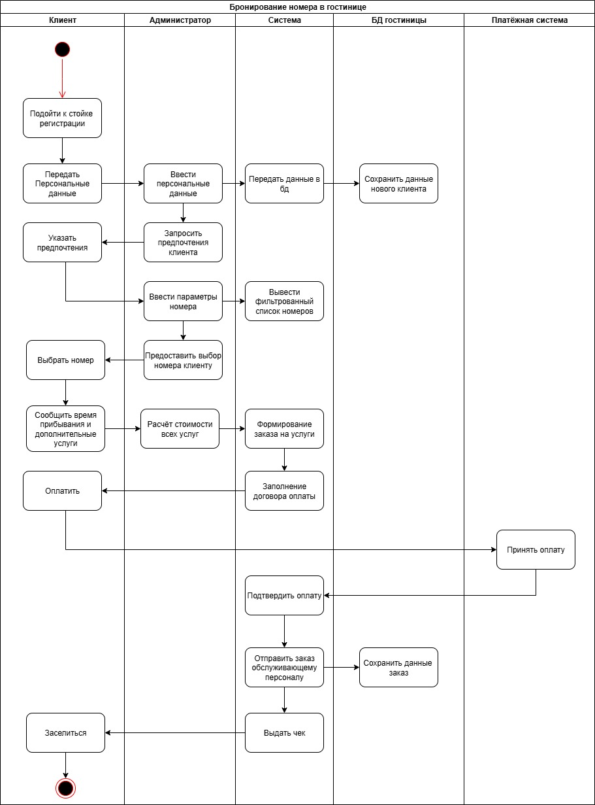
Рисунок 6 - Диаграмма деятельности

Процесс инициируется Клиентом, который подходит к стойке регистрации. Начальный узел передаёт управление администратору, который запускает процедуру оформления. Далее поток управления разделяется по дорожкам, чётко разграничивая зоны ответственности:
Регистрация и сбор данных: Клиент передаёт персональные данные, администратор вводит их в систему. Система передаёт информацию в БД гостиницы для сохранения профиля нового постояльца. Параллельно администратор запрашивает пожелания клиента, а система на основе введённых параметров фильтрует доступный номерной фонд и выводит отформатированный список.
Выбор и расчёт: Клиент выбирает подходящий номер из предложенного списка и сообщает время прибытия и дополнительные услуги. Администратор инициирует расчёт стоимости всех услуг, после чего система автоматически формирует заказ и заполняет договор оплаты.
Финансовый этап и завершение: Клиент производит оплату через Платёжную систему. Внешний платёжный шлюз принимает транзакцию и возвращает подтверждение. Система подтверждает оплату, сохраняет итоговые данные заказа в БД гостиницы и отправляет уведомление обслуживающему персоналу о подготовке номера.
Заселение: Система генерирует фискальный чек, администратор выдаёт его клиенту, после чего клиент проходит процедуру заселения. Процесс завершается финальным узлом.
Представленная диаграмма деятельности демонстрирует логику взаимодействия клиента, администратора, ядра системы, базы данных и внешнего платёжного шлюза. Чёткое разделение потоков по дорожкам исключает дублирование ввода, обеспечивает прозрачность каждого этапа (от ввода данных до физического заселения) и минимизирует риски ошибок при расчётах. Данный алгоритм стал основой для разработки сценариев работы фронтенд-интерфейса и написания тест-кейсов, гарантируя отказоустойчивость системы при стандартных операциях ресепшн.

3.3. Диаграмма последовательности
Диаграмма последовательности в нотации UML детализирует временное взаимодействие объектов информационной системы в рамках конкретного сценария использования. В отличие от диаграммы деятельности, которая описывает распределение ответственности, последовательность строго фиксирует хронологию обмена сообщениями, позволяя проектировщикам точно определить порядок вызовов, типы передаваемых данных и моменты синхронизации с внешними компонентами. Для разрабатываемой системы данная диаграмма моделирует сквозной сценарий «Регистрация гостя, бронирование номера и заселение» в целевом состоянии (модель TO-BE).
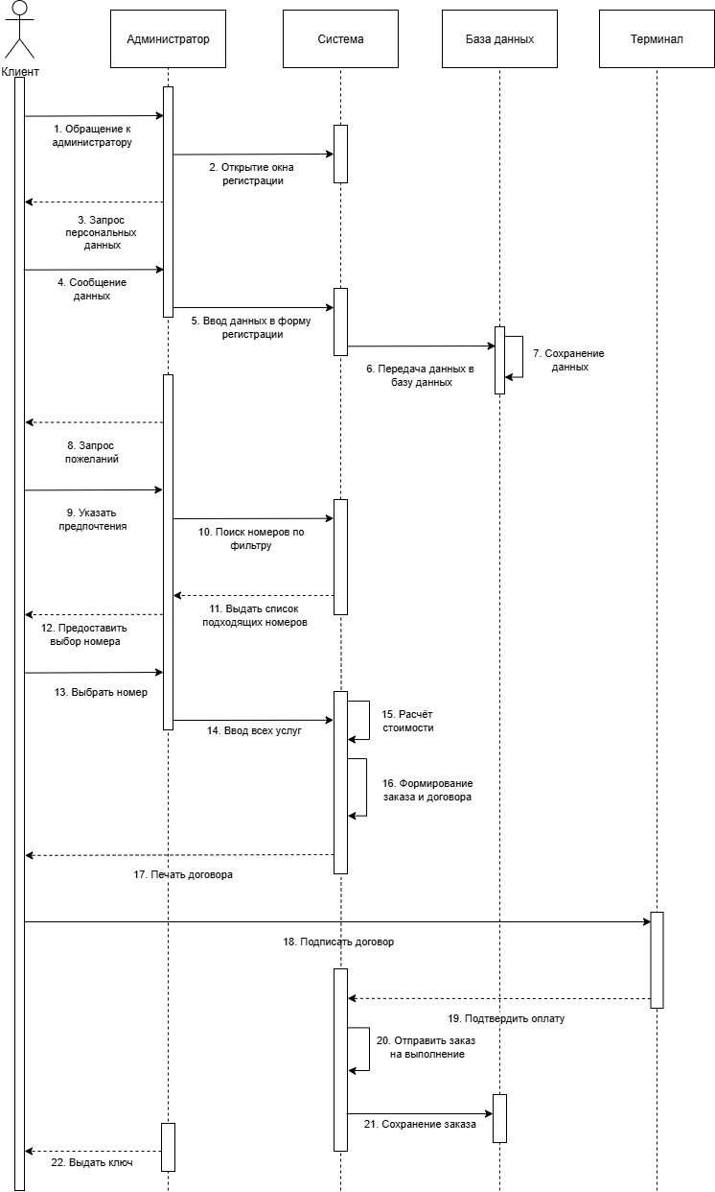
Рисунок 7 - Диаграмма последовательности

Участники взаимодействия.
На диаграмме выделены пять основных линий жизни, отражающих многоуровневую архитектуру приложения:
Клиент – внешний инициатор сценария, взаимодействующий с персоналом и системой через запросы и оплату.
Администратор – оператор системы, управляющий вводом данных, фильтрацией и оформлением документов.
Система – центральный модуль, отвечающий за валидацию, бизнес-логику, формирование заказов и маршрутизацию данных.
База данных – реляционное хранилище, фиксирующее состояние сущностей (клиенты, заказы, номера).
Терминал – внешнее платёжное устройство или эквайринговый сервис, обрабатывающий финансовые транзакции.
Хронология взаимодействия.
Сценарий разбит на четыре логических этапа, каждый из которых отражает последовательный обмен синхронными и асинхронными сообщениями:
Идентификация и сохранение профиля (шаги 1–7): Процесс инициируется обращением клиента к администратору. Система открывает окно регистрации, администратор запрашивает и вводит персональные данные. Система передаёт их в БД, где происходит атомарное сохранение записи нового гостя.
Подбор и фильтрация номеров (шаги 8–13): Система запрашивает пожелания клиента, администратор указывает предпочтения. Ядро системы выполняет поиск номеров по фильтру, возвращает отсортированный список, администратор предоставляет выбор клиенту, который фиксирует конкретный номер.
Формирование заказа и документации (шаги 14–18): Администратор вводит перечень дополнительных услуг. Система автоматически рассчитывает стоимость, формирует заказ и генерирует договор. Документ выводится на печать, после чего клиент подписывает его на терминале или в бумажном виде.
Оплата и завершение бронирования (шаги 19–22): Терминал подтверждает оплату, система получает сигнал об успешной транзакции, отправляет заказ на выполнение (подготовку номера) и сохраняет финальные данные заказа в БД. Администратор выдаёт ключ, завершая цикл.
Построенная диаграмма последовательности демонстрирует строгое разделение ответственности между слоями системы. Синхронные вызовы к базе данных гарантируют целостность операций, а взаимодействие с терминалом вынесено в отдельный поток, что предотвращает блокировку интерфейса ресепшн. Сценарий полностью согласуется с диаграммой вариантов использования и декомпозицией DFD, поскольку каждый шаг соответствует потокам данных между процессами уровня 1 и централизованными хранилищами.

3.4. Диаграмма классов (Class Diagram)
Диаграмма классов (Class Diagram) в нотации UML представляет собой структурную модель, демонстрирующую статическую архитектуру информационной системы. Она отражает состав программных сущностей, их внутреннее состояние (атрибуты), поведение (методы), а также логические связи и кратности между ними. В контексте проектирования системы бронирования гостиницы данная диаграмма фиксирует целевое состояние объектной модели (модель TO-BE), обеспечивая переход от бизнес-требований к технической реализации и служа точным чертежом для проектирования реляционной базы данных.
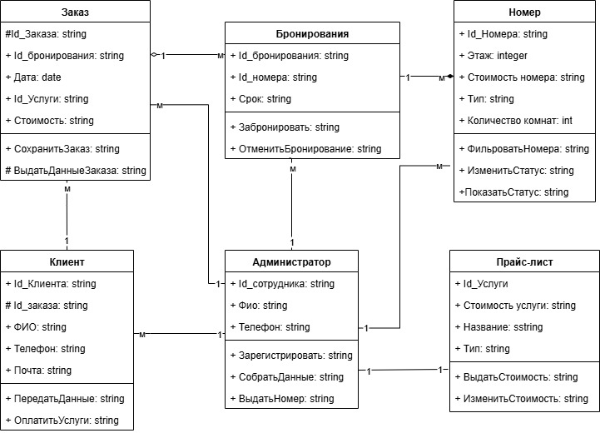
Рисунок 8 - Диаграмма классов
Класс Заказ агрегирует финансовые и временные параметры проживания. Атрибуты: #id_Заказа, +id_бронирования, +Дата, +id_Услуги, +Стоимость. Методы: +СохранитьЗаказ(), #ВыдатьДанныеЗаказа(). Связан с Бронирования и Прайс-лист для корректного расчёта итоговой суммы.
Класс Прайс-лист содержит тарифную сетку. Атрибуты: +id_Услуги, +Стоимость услуги, +Название, +Тип. Методы: +ВыдатьСтоимость(), +ИзменитьСтоимость(). Обеспечивает гибкое управление ценами и сезонными коэффициентами без изменения структуры основных таблиц.

Типология связей.
Взаимодействие сущностей реализовано через стандартизированные отношения UML: ассоциации с указанием кратностей (1, M), что отражает бизнес-правила гостиницы (например, один администратор обслуживает множество клиентов, один заказ формируется на основе одного бронирования, но может включать несколько услуг из прайс-листа). Модификаторы доступа (+ public, # protected) инкапсулируют критичные идентификаторы и финансовые данные, оставляя открытыми только методы взаимодействия.
Разработанная диаграмма классов чётко структурирует внутреннюю архитектуру системы бронирования, выявляя ключевые сущности, их атрибуты, поведенческие методы и типологию связей. Модель полностью согласуется с ранее построенными диаграммами вариантов использования, деятельности и последовательности. Данное проектирование исключает избыточность данных, обеспечивает нормализацию структур и служит техническим фундаментом для последующего создания реляционной схемы базы данных и реализации бэкенд-логики.

3.5. Создание технического задания на разработку
1. Наименование проекта:
Проектирование информационной системы для гостиницы.
2. Основание для разработки:
Разработка приложения для гостиницы направлена на автоматизацию основных бизнес-процессов, таких как управление номерами, учет запасов и взаимодействие с клиентами. Внедрение этой системы поможет повысить эффективность работы, улучшить обслуживание клиентов и предоставить инструменты для стратегического планирования.
3. Назначение разработки:
Цель разработки приложения — создать удобную платформу для персонала, позволяющую легко управлять бронированием и пополнять или перемещать оборудование. Система также обеспечит сотрудников функционалом для эффективного учета, обработки броней и ведения клиентской базы, что упростит повседневные операции и обеспечит прозрачность всех процессов.
4. Исполнитель:
Корнев Станислав
5. Технические требования к системе:
• Операционная система: Microsoft Windows 10/11 (32- или 64-разрядная)
• Процессор: Двухъядерный Intel Celeron 1,6–1,8 ГГц
• Оперативная память: не менее 4 ГБ
• Периферийные устройства: монитор, мышь, клавиатура
6. Основные функциональные возможности:
• Бронирование номеров: автоматизация процесса бронирования номеров, управление статусами и доступностью номеров для повышения удобства клиентов и эффективности работы персонала
• Отчеты и анализ: формирование аналитических отчетов по заработку, ассортименту услуг и клиентской базе, а также анализ данных для повышения эффективности
• Высокая производительность: обеспечение быстрой обработки запросов и устойчивой работы при большом количестве пользователей
• Модернизация и защита: регулярное обновление системы и обеспечение безопасности данных пользователей
• Автоматизация процессов: управление номерами, учет товарных остатков и формирование кассовых чеков
7. Входные и выходные данные:
• Входные данные: отчеты по продажам, накладные и служебная документация в форматах XLS и DOC (MS Excel и MS Word), данные клиента.
• Выходные данные: финансовые отчеты, аналитические данные по продажам и клиентской базе, сведения об остатках товаров и расходников
8. Программные требования:
Операционная система: Microsoft Windows 10/11
9. Аппаратные требования:
Для полноценной работы системы необходим сервер базы данных, оснащенный двумя процессорами Intel Xeon с частотой 3 ГГц, оперативной памятью объемом 16 ГБ и дисковой подсистемой, состоящей из четырех жестких дисков по 146 ГБ каждый. Для серверной базы данных подойдет PostgreSQL, обеспечивающая надежность и поддержку транзакций. Сервер также должен включать DVD-ROM и сетевой адаптер со скоростью 100 Мбит/с. Пользовательские ПК должны быть оснащены процессором Intel Pentium 1,5 ГГц, оперативной памятью 256 МБ и дисковым пространством объемом 40 ГБ. ПК должны поддерживать сетевое соединение со скоростью 100 Мбит/с. Хорошо в связке с PostgreSQL будет использоваться Python.
10. Лингвистические требования:
Интерфейс приложения будет полностью реализован на русском языке для удобства пользователей.
11. Условия эксплуатации:
Программное обеспечение разрабатывается с расчетом на использование непрофессиональными пользователями. Система должна быть понятной и доступной, с простым и интуитивным интерфейсом, что позволит избежать сложностей при работе с ней.
12. Состав документации:
Техническое задание
Руководство пользователя
Инструкция для администратора базы данных
Инструкция для пользователя
13. Этапы разработки:
- планирование и анализ
- проектирование
- разработка
- тестирование
- внедрение (характеристика этапов)
14. Порядок приемки:
Система считается принятой после завершения всех этапов тестирования, проверки работоспособности функционала и успешной демонстрации устойчивой работы.

4.РАЗРАБОТКА БАЗЫ ДАННЫХ ИС
Проектирование базы данных является критически важным этапом создания информационной системы управления гостиницей, так как именно от структуры таблиц зависит скорость обработки бронирований, точность финансовых расчетов и надежность хранения персональных данных гостей. В рамках разрабатываемой системы процесс проектирования БД включает три последовательных уровня детализации:
Концептуальное проектирование: выявление основных сущностей предметной области и связей между ними без привязки к типу СУБД.
Логическое проектирование: детализация атрибутов, определение типов данных и первичных/внешних ключей, нормализация структуры.
Физическое проектирование: реализация модели в конкретной СУБД с учетом типов полей, индексов и ограничений целостности.

4.1. Создание концептуальной модели данных
Концептуальное моделирование данных представляет собой первый шаг, ориентированный на высокоуровневое абстрактное представление требований гостиничного бизнеса. Основная цель — сформировать «скелет» будущей базы, определив, какие объекты участвуют в процессе заселения и обслуживания.
Основными компонентами концептуальной модели (Рисунок 9) являются:
Сущности: ключевые объекты системы (Администратор, Клиент, Номер, Заказ).
Атрибуты: характеристики объектов (ФИО, этажность, стоимость).
Отношения: логические связи (Администратор оформляет Заказ, Клиент имеет Заказ).
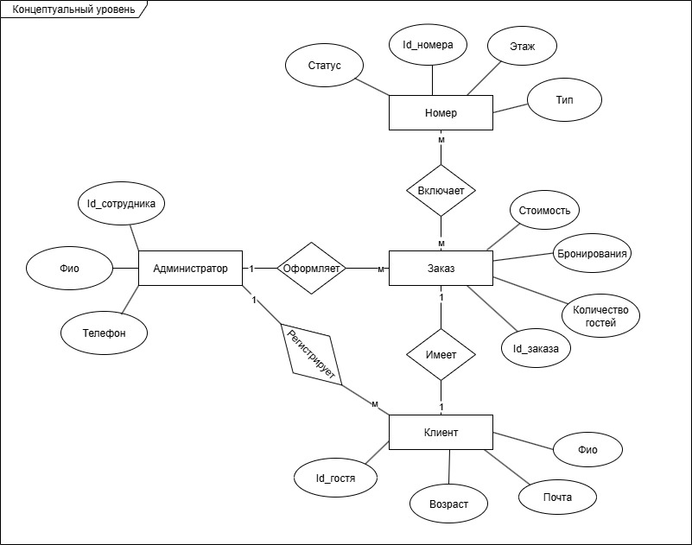
Рисунок 9 – Концептуальная модель данных
Представленная концептуальная модель включает четыре базовые сущности, отражающие процесс взаимодействия персонала и гостей:
- Администратор: сотрудник гостиницы, который регистрирует гостей и оформляет заказы.
- Клиент (Гость): физическое лицо, проживающее в отеле.
- Номер: единица номерного фонда, характеризующаяся типом, этажом и статусом занятости.
- Заказ: итоговая транзакция, включающая проживание и дополнительные услуги.
Примечание: На этапе логического проектирования данная модель будет расширена за счет введения сущностей «Бронирование» (для разделения связи между Клиентом и Номером) и «Прайс-Лист» (для учета стоимости дополнительных услуг), что позволит избежать дублирования данных.
- Описание сущностей
Таблица 1 – Описание сущностей
Название | Тип сущности | Краткое описание
Администратор | Сильная | Сотрудник ресепшн, управляющий заселением.
Клиент | Сильная | Гость, предоставивший данные для регистрации.
Номер | Сильная | Жилое помещение в гостинице.
Заказ | Зависимая | Документ, фиксирующий оказание услуг конкретному гостю.
2. Описание связей
Таблица 2 – Описание связей между сущностями
Название связи | Сущность 1 | Кардинальность | Сущность 2 | Кардинальность | Краткое описание
Регистрирует | Администратор | 1 | Клиент | M | Один сотрудник регистрирует множество гостей.
Оформляет | Администратор | 1 | Заказ | M | Один администратор проводит множество заказов.
Имеет | Клиент | 1 | Заказ | 1 | Клиент является инициатором конкретного заказа.
Включает | Номер | M | Заказ | M
3. Описание атрибутов
Таблица 3 – Описание атрибутов сущности «Администратор»
Атрибут | Формат данных | Краткое описание
Id_сотрудника | Строковый | Уникальный идентификатор сотрудника
Фио | Строковый | Фамилия, имя, отчество
Телефон | Строковый | Контактный номер для связи
Таблица 4 – Описание атрибутов сущности «Клиент»
Атрибут | Формат данных | Краткое описание
Id_гостя | Строковый | Уникальный идентификатор гостя
Фио | Строковый | Фамилия, имя, отчество
Возраст | Числовой | Возраст постояльца
Почта | Строковый | Электронная почта для чеков
Таблица 5 – Описание атрибутов сущности «Номер»
Атрибут | Формат данных | Краткое описание
Id_номера | Строковый | Номер комнаты
Этаж | Числовой | Расположение номера
Тип | Строковый | Категория (Стандарт, Люкс и т.д.)
Статус | Логический | Свободен/Занят/Уборка
Таблица 6 – Описание атрибутов сущности «Заказ»
Атрибут | Формат данных | Краткое описание
Id_заказа | Строковый | Номер чека/заказа
Стоимость | Числовой | Итоговая сумма
Количество гостей | Числовой | Число проживающих

4.2. Создание логической модели данных
Логическое моделирование уточняет концептуальную схему, добавляя нормализацию и детализацию связей. На этом этапе в структуру вводятся дополнительные таблицы для обеспечения целостности данных.
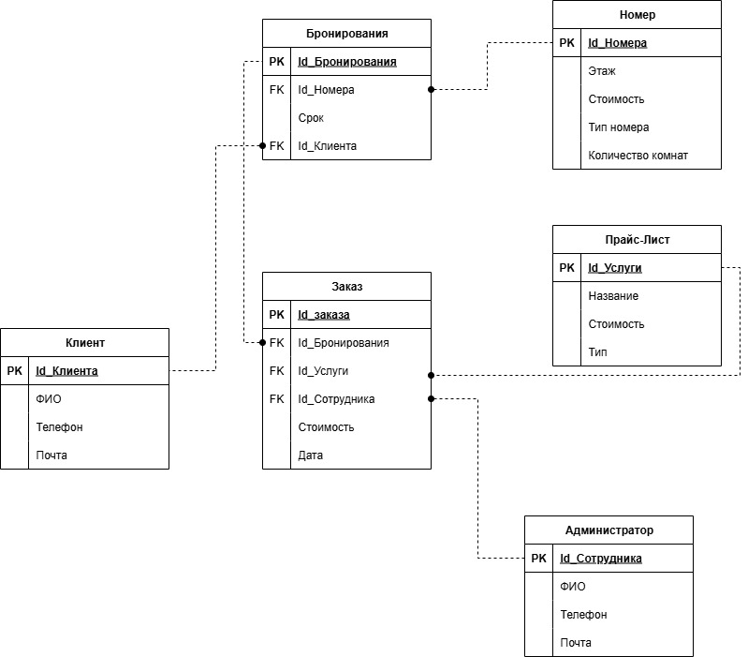
Рисунок 10 – Логическая модель данных

Таблица 7 – Описание таблицы «Клиент»
Ключ | Атрибут | Обязательность | Тип данных | Описание
PK | Id_Клиента | Not Null | INT | Уникальный ID гостя
 | ФИО | Not Null | TEXT | Фамилия, имя, отчество
 | Телефон | Not Null | VARCHAR | Контактный номер
 | Почта | Not Null | TEXT | Email
Таблица 8 – Описание таблицы «Сотрудники» (Администратор)
Ключ | Атрибут | Обязательность | Тип данных | Описание
PK | Id_Сотрудника | Not Null | INT | Уникальный ID сотрудника
 | ФИО | Not Null | TEXT | Фамилия, имя, отчество
 | Телефон | Not Null | VARCHAR | Рабочий номер
 | Почта | Not Null | TEXT | Корпоративный email
Таблица 9 – Описание таблицы «Номер»
Ключ | Атрибут | Обязательность | Тип данных | Описание
PK | Id_Номера | Not Null | INT | Номер комнаты
 | Этаж | Not Null | INT | Этаж расположения
 | Стоимость | Not Null | VARCHAR | Базовая цена за ночь
 | Тип номера | Not Null | TEXT | Категория номера
 | Количество комнат | Not Null | INT | Число комнат в номере
Таблица 10 – Описание таблицы «Бронирования»
Ключ | Атрибут | Обязательность | Тип данных | Описание
PK | Id_Бронирования | Not Null | INT | ID резервации
FK | Id_Номера | Not Null | INT | Ссылка на номер
FK | Id_Клиента | Not Null | INT | Ссылка на гостя
 | Срок | Not Null | INT | Длительность проживания
Таблица 11 – Описание таблицы «Прайс-Лист»
Ключ | Атрибут | Обязательность | Тип данных | Описание
PK | Id_Услуги | Not Null | INT | ID услуги
 | Название | Not Null | TEXT | Название услуги (завтрак, трансфер)
 | Стоимость | Not Null | INT | Цена услуги
 | Тип | Not Null | INT | Категория услуги
Таблица 12 – Описание таблицы «Заказ»
Ключ | Атрибут | Обязательность | Тип данных | Описание
PK | Id_заказа | Not Null | INT | Уникальный ID заказа
FK | Id_Бронирования | Not Null | INT | Ссылка на бронь
FK | Id_Услуги | Not Null | INT | Ссылка на прайс-лист
FK | Id_Сотрудника | Not Null | INT | Ссылка на администратора
 | Стоимость | Not Null | INT | Итоговая сумма
 | Дата | Not Null | DATE | Дата оформления

4.3. Создание физической модели данных
Физическая модель представляет собой финальную схему, готовую к созданию в СУБД. Здесь учтены специфические типы данных и оптимизированы связи.
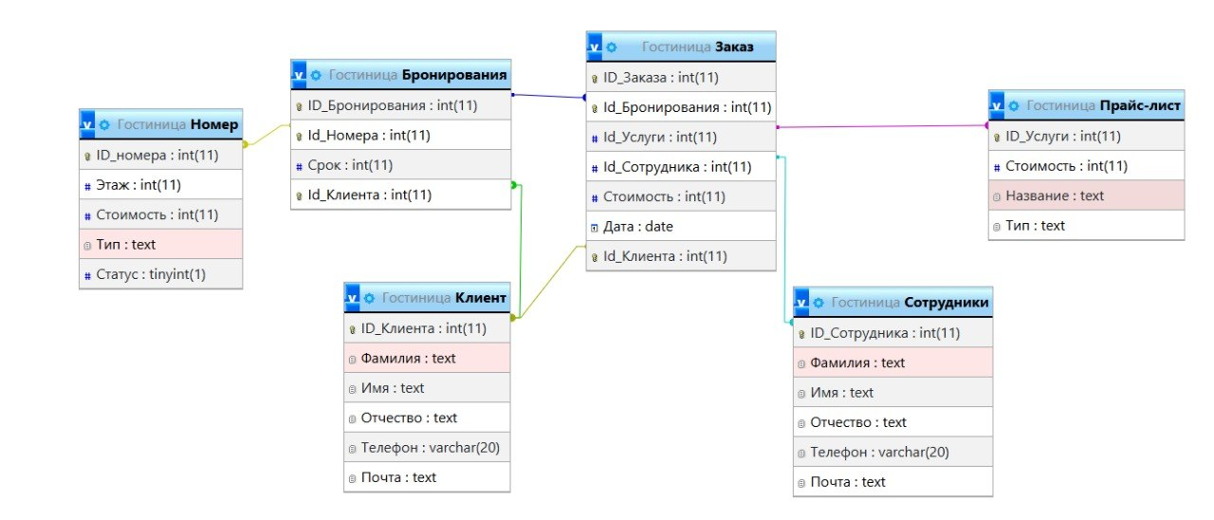
Рисунок 11 – Физическая модель данных
В физической реализации имена таблиц и полей приведены к единому стандарту, типы данных уточнены для экономии памяти и скорости поиска.
Таблица 13 – Описание таблицы «Номер»
Ключ | Атрибут | Обязательность | Тип данных | Описание
PK | ID_номера | Not Null | int(11) | Первичный ключ
 | Этаж | Not Null | int(11) | Этаж
 | Стоимость | Not Null | int(11) | Цена
 | Тип | Not Null | text | Тип номера
 | Статус | Not Null | tinyint(1) | Флаг статуса (0/1)
Таблица 14 – Описание таблицы «Клиент»
Ключ | Атрибут | Обязательность | Тип данных | Описание
PK | ID_Клиента | Not Null | int(11) | Первичный ключ
 | Фамилия | Not Null | text | Фамилия гостя
 | Имя | Not Null | text | Имя гостя
 | Отчество | Not Null | text | Отчество гостя
 | Телефон | Not Null | varchar(20) | Телефон
 | Почта | Not Null | text | Email
Таблица 15 – Описание таблицы «Сотрудники»
Ключ | Атрибут | Обязательность | Тип данных | Описание
PK | ID_Сотрудника | Not Null | int(11) | Первичный ключ
 | Фамилия | Not Null | text | Фамилия сотрудника
 | Имя | Not Null | text | Имя сотрудника
 | Отчество | Not Null | text | Отчество сотрудника
 | Телефон | Not Null | varchar(20) | Телефон
 | Почта | Not Null | text | Email
Таблица 16 – Описание таблицы «Бронирование»
Ключ | Атрибут | Обязательность | Тип данных | Описание
PK | ID_Бронирования | Not Null | int(11) | Первичный ключ
 | Id_Номера | Not Null | int(11) | Внешний ключ (Номер)
 | Срок | Not Null | int(11) | Срок проживания
 | Id_Клиента | Not Null | int(11) | Внешний ключ (Клиент)
Таблица 17 – Описание таблицы «Заказ»
Ключ | Атрибут | Обязательность | Тип данных | Описание
PK | ID_Заказа | Not Null | int(11) | Первичный ключ
 | Id_Бронирования | Not Null | int(11) | Внешний ключ (Бронь)
 | Id_Услуги | Not Null | int(11) | Внешний ключ (Услуга)
 | Id_Сотрудника | Not Null | int(11) | Внешний ключ (Сотрудник)
 | Стоимость | Not Null | int(11) | Сумма
 | Дата | Not Null | date | Дата заказа
 | Id_Клиента | Not Null | int(11) | Внешний ключ (Клиент)
Таблица 18 – Описание таблицы «Прайс-лист»
Ключ | Атрибут | Обязательность | Тип данных | Описание
PK | ID_Услуги | Not Null | int(11) | Первичный ключ
 | Стоимость | Not Null | int(11) | Цена услуги
 | Название | Not Null | text | Наименование
 | Тип | Not Null | text | Вид услуги

4.4. Запросы к базе данных
1. Вывод полного реестра гостей
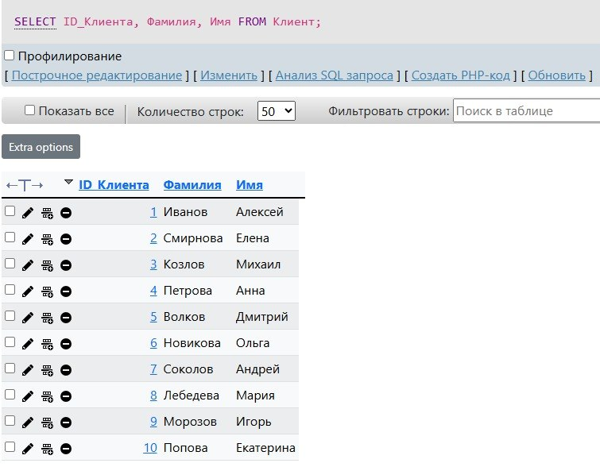
Рисунок 12 – Выполнение SQL-запроса на вывод полного реестра клиентов
Запрос формирует базовый список всех зарегистрированных в системе постояльцев. Используется администратором для быстрой проверки наличия профиля клиента при повторном обращении, чтобы избежать создания дублей и оперативно восстановить историю предыдущих визитов.
2. Фильтрация заказов по месяцу
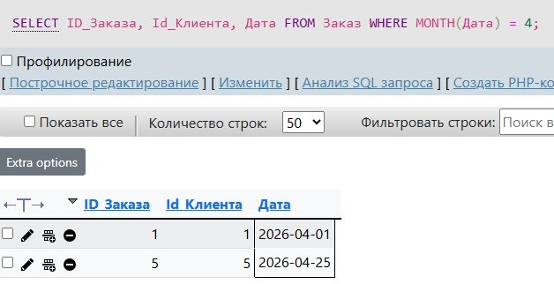
Рисунок 13 – Выполнения запроса с фильтрацией заказов по месяцу
Реализует выборку всех бронирований, оформленных в апреле (4-й месяц). Запрос необходим для формирования ежемесячной статистики загруженности отеля, анализа сезонного спроса и подготовки списков клиентов для рассылки специальных предложений на следующий аналогичный период.
3. Поиск гостей с длительным сроком проживания
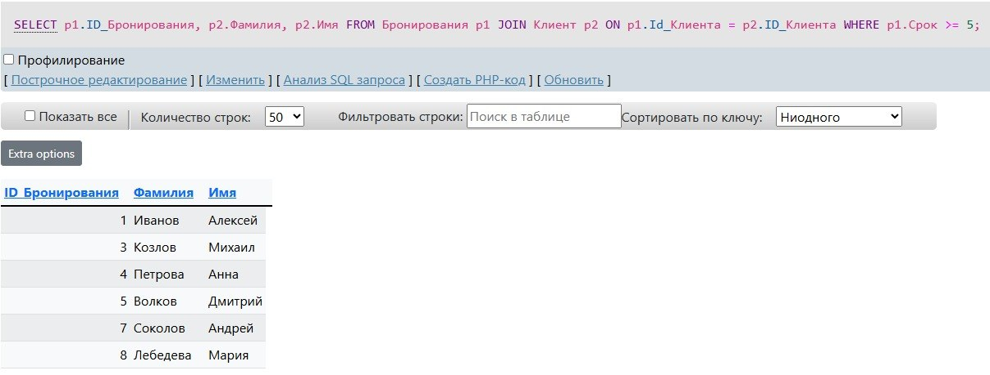
Рисунок 14 – Выполнение запроса с длительным сроком проживания
Запрос выделяет клиентов, забронировавших номер на срок 5 дней и более. Позволяет администрации идентифицировать наиболее ценных гостей, которым могут быть предложены персональные скидки, бесплатные улучшения номера или дополнительные услуги для повышения лояльности.
4. Детализация заказов с указанием ответственного сотрудника
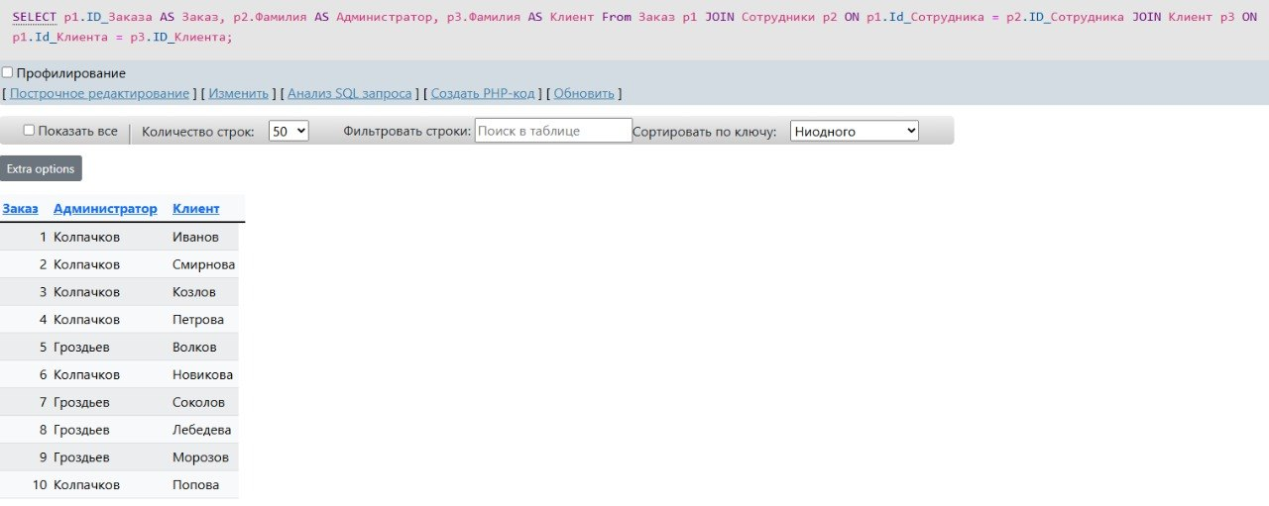
Рисунок 15 – Выполнение запроса для отображения администратора и
клиента по каждому заказу
Запрос связывает информацию о конкретном заказе с данными гостя и сотрудника ресепшн, который проводил операцию. Используется для контроля качества работы персонала, разбора конфликтных ситуаций и прозрачного учета ответственности за каждое заселение.
5. Формирование детального состава проживания
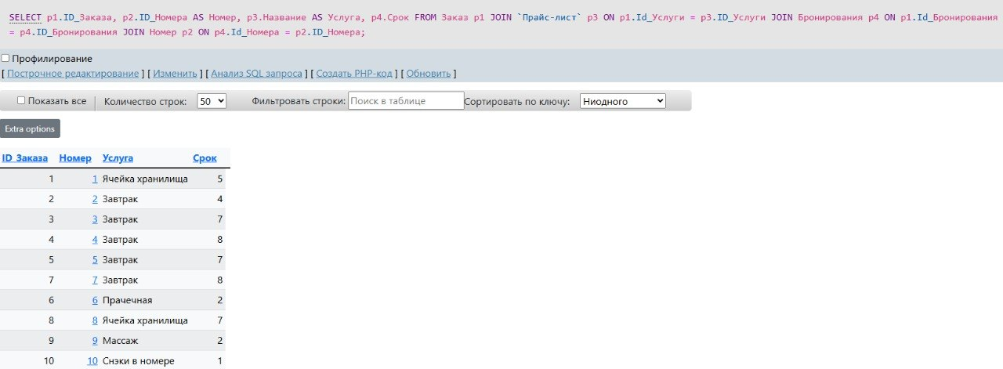
Рисунок 16 – Результат запроса с детализацией заказов
Комплексный запрос, объединяющий данные из четырех таблиц. Позволяет сформировать полную картину заказа: в каком номере проживал гость, какие дополнительные услуги были подключены и какова длительность пребывания. Необходим для формирования итогового счета при выезде клиента.

5.РАЗРАБОТКА ЭСКИЗНОГО ПРОЕКТА

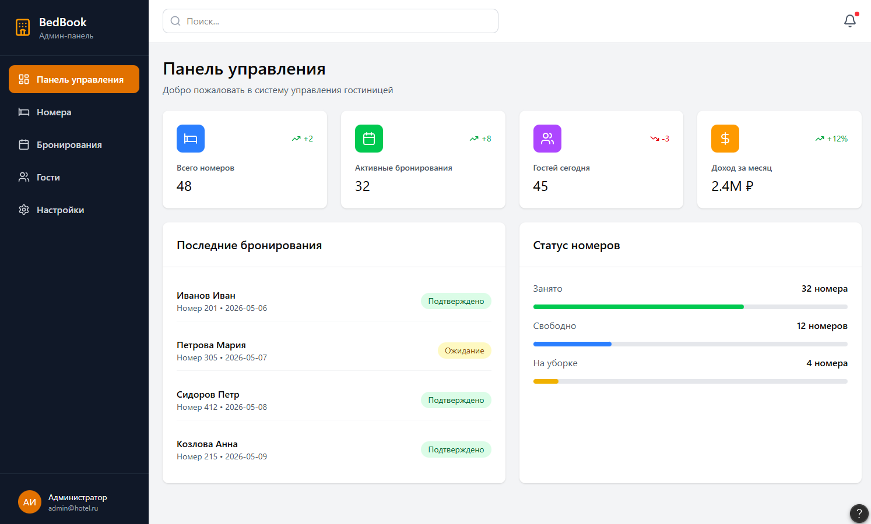
Рисунок 17 – Панель управления «BedBook»
При авторизации администратор попадает в центральный хаб мониторинга. Верхний блок содержит карточки KPI: общее количество номеров, число активных бронирований, текущее количество гостей в отеле и накопленный доход за месяц с динамикой изменений. Такая агрегация позволяет руководству и персоналу за секунды оценить загрузку и приоритетные задачи смены. Ниже расположены два аналитических блока: «Последние бронирования» в виде списка с цветовыми статусами (подтверждено, ожидание) и «Статус номеров» с визуализацией распределения фонда (занято, свободно, на уборке) через горизонтальные индикаторы. Левое фиксированное меню обеспечивает мгновенный переход к модулям управления, а нижний угол отображает профиль текущего оператора.

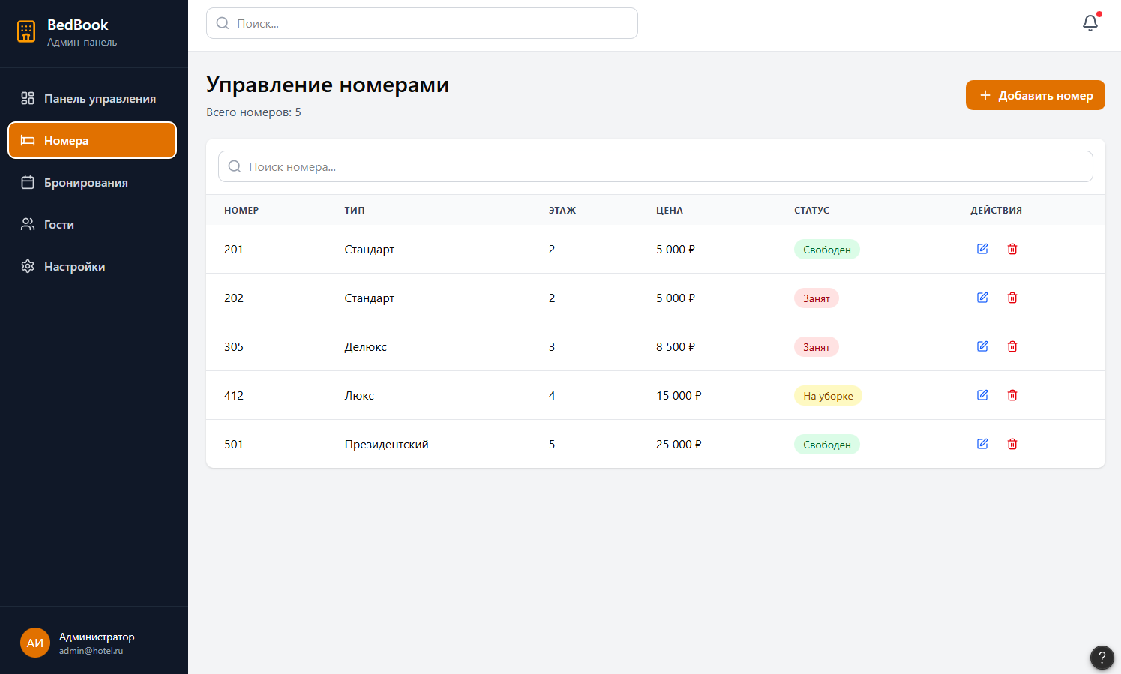
Рисунок 18 – Экран управления номерным фондом
Раздел «Номера» реализован в формате структурированной таблицы, оптимизированной для быстрого сканирования. Каждая строка содержит исчерпывающую информацию об объекте: номер комнаты, категорию, этаж, стоимость проживания и актуальный статус, выделенный цветным бейджем. Интерфейс предусматривает строку поиска для мгновенной фильтрации по номеру и кнопку «Добавить номер» для расширения фонда. Колонка «Действия» оснащена инструментами быстрого редактирования и удаления, что позволяет администратору оперативно менять параметры тарифов или закрывать номера на техническое обслуживание без перехода в дополнительные окна.

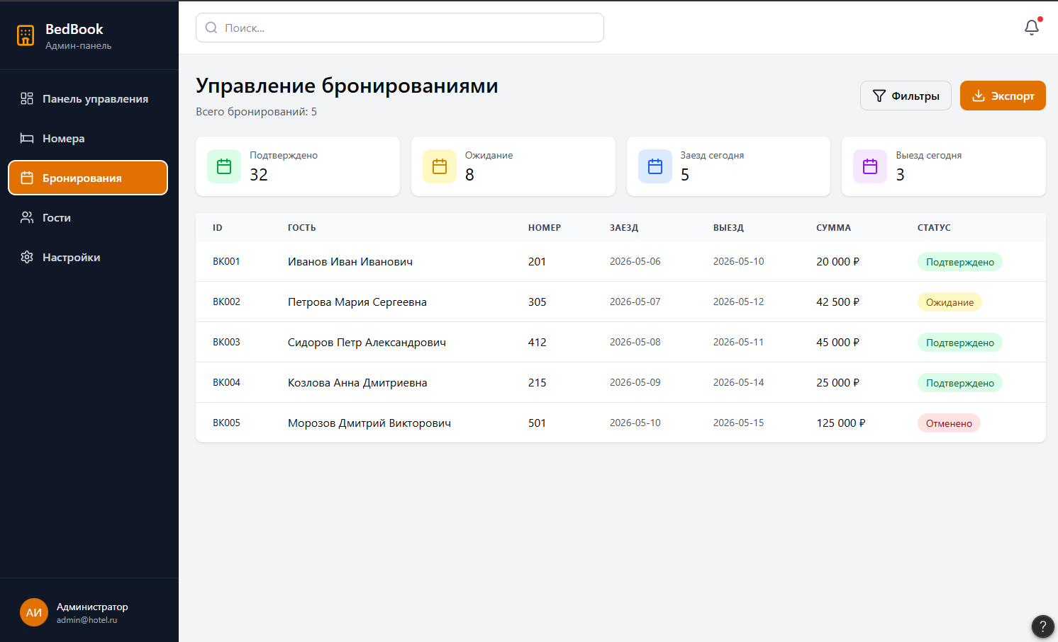
Рисунок 19 – Реестр бронирований и заездов
Экран «Бронирования» выступает основным рабочим инструментом службы приёма. В верхней части размещены сводные счётчики, распределяющие заявки по стадиям: подтверждённые, ожидающие, сегодняшние заезды и выезды. Основная таблица детализирует каждую резервацию: уникальный ID, ФИО гостя, номер комнаты, даты заезда/выезда, итоговую сумму и текущий статус. Наличие кнопок «Фильтры» и «Экспорт» в шапке экрана даёт возможность формировать выгрузки для отчётности или быстро находить конкретную бронь по диапазону дат. Цветовая маркировка статусов предотвращает путаницу и помогает приоритизировать задачи в течение рабочей смены.

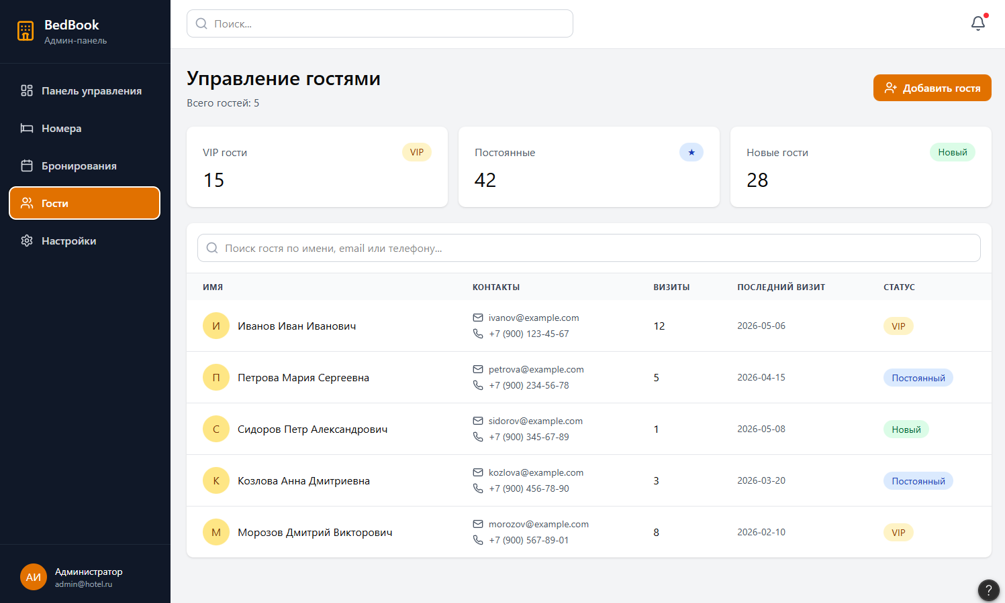
Рисунок 20 – База данных гостей и сегментация клиентов
Модуль «Гости» предназначен для централизованного хранения профилей постояльцев и классификации клиентской базы. Интерфейс автоматически распределяет пользователей на три категории: VIP, постоянные и новые гости, выводя их количественное соотношение в виде информационных карточек. Таблица содержит расширенные контактные данные, историю визитов и дату последнего посещения, что позволяет персоналу выстраивать персонализированную коммуникацию и применять программы лояльности. Функция быстрого поиска по имени, email или телефону, совместно с кнопкой добавления нового профиля, обеспечивает оперативное ведение CRM-составляющей без отрыва от основных процессов заселения.

Разработанный эскизный проект интерфейса системы «BedBook» полностью соответствует эксплуатационным требованиям гостиничного бизнеса. Визуализация рабочих экранов подтверждает, что решение обладает интуитивно понятной эргономикой, предоставляет мгновенный доступ к критически важной информации и сокращает количество кликов при выполнении типовых сценариев. Представленные макеты служат готовым фундаментом для вёрстки фронтенд-части приложения и гарантируют создание высокопроизводительного цифрового рабочего места администратора отеля.

ЗАКЛЮЧЕНИЕ
В ходе выполнения курсового проекта была успешно спроектирована информационная система автоматизации деятельности гостиницы, ориентированная на оптимизацию процессов бронирования, заселения и обслуживания постояльцев. Анализ предметной области и сравнительное изучение существующих PMS-решений подтвердили острую необходимость во внедрении специализированного программного обеспечения, способного объединить разрозненные этапы работы службы приёма и размещения. Разработанная система позволяет исключить ручной ввод данных, минимизировать риск овербукинга, повысить прозрачность управления номерным фондом и ускорить обслуживание гостей за счёт централизованного хранения информации, автоматического расчёта стоимости услуг и мгновенного обновления статусов бронирований.
Результаты структурного и функционального моделирования продемонстрировали эффективность реинжиниринга процессов при переходе от бумажно-журнального учёта (модель AS-IS, зафиксированная в нотации IDEF0) к цифровому рабочему пространству администратора (модель TO-BE). Диаграммы потоков данных (DFD) и комплект UML-артефактов (вариантов использования, деятельности, последовательности и классов) зафиксировали чёткую маршрутизацию информационных потоков, исключив риски потери реквизитов и человеческих ошибок при формировании заказов и проведении оплат. Спроектированная реляционная база данных обеспечивает нормализованное хранение сведений о гостях, параметрах номерного фонда, тарифах и транзакциях, а разработанные SQL-запросы полностью покрывают сценарии оперативного поиска, фильтрации по периодам и формирования аналитической отчётности по загрузке. Эскизный проект пользовательского интерфейса подтвердил соответствие системы принципам эргономики стойки ресепшн: визуальная шахматка номеров, карточки быстрого заезда и автоматическая генерация счетов сокращают время на выполнение типовых операций, что напрямую повышает пропускную способность персонала в часы пик.
Автоматизация гостиничных процессов существенно укрепляет конкурентные позиции отеля на насыщенном рынке услуг размещения. Система обеспечивает оперативную обработку заявок, строгое соблюдение требований 152-ФЗ о защите персональных данных постояльцев и бесшовную интеграцию с внешними каналами продаж через модуль синхронизации доступности номеров. Дальнейшее развитие проекта предполагает эволюцию от базового учёта бронирований к интеллектуальному управлению доходами: внедрение динамического ценообразования, автоматического прогнозирования сезонной загрузки и интеграции с миграционными регистрами для оперативной передачи данных о временно проживающих лицах.
Таким образом, разработанная информационная система является не просто инструментом фиксации транзакций, а комплексной платформой, повышающей качество сервиса на каждом этапе пребывания гостя.
Реализация предложенных этапов модернизации трансформирует систему из учётного инструмента в экосистему полного цикла для современного отеля. Сохранение модульной архитектуры, соблюдение стандартов информационной безопасности и опора на реляционную модель данных гарантируют возможность поэтапного внедрения новых функций без остановки текущих операционных процессов. В результате разработанное решение обеспечит устойчивое конкурентное преимущество, сокращение издержек на администрирование и переход к стандартизированной модели обслуживания высокого уровня, что полностью соответствует поставленной цели и задачам курсового проекта.

СПИСОК ЛИТЕРАТУРЫ
- ГОСТ 34.602–89. Информационная технология. Комплекс стандартов на автоматизированные системы. Техническое задание на создание автоматизированной системы.
- Гостиничный бизнес: теория и практика / М. Г. Воронцова, С.А.Быстров, 2014. –168 с. – Режим доступа: https://rusneb.ru/catalog/000199_000009_007890658/ (дата обращения: 30.04.2026).
- ГОСТ Р 56184-2014. Услуги средств размещения. Общие требования к хостелам
- Stepik. SQL START [Электронный ресурс] Режим доступа: https://stepik.org/course/240786/syllabus (дата обращения: 10.02.2026).
- Интурист – старейшая советская и российская туристическая компания. [Электронный ресурс] – Режим доступа: https://ru.wikipedia.org/wiki/Интурист (дата обращения: 15.04.2026).
- Хостел [Электронный ресурс] / режим доступа: https:// ru.wikipedia.org/wiki/Хостел (дата обращения: 20.04.2026).
- Модель "Сущность–отношения"[Электронный ресурс] – Режим доступа: https://en.wikipedia.org/wiki/Entity–relationship_model
- Быстров, С. А. Организация гостиничного дела М.: ИНФРА-М, 2024.
- Тимохина, Т. Л. Технологии гостиничной М.: Москва: Юрайт, 2023.
- Никольская, Е. Ю. Технологии гостиничной деятельности: монография М.: Москва: КноРус, 2022.
- Овчаренко, Н. П. Организация гостиничного дела М.: Москва: Дашков и К°, 2023.
- Николенко, П. Г. Организация гостиничного дела М.: Москва: Юрайт, 2024.
- Арбузова, Н. Ю. Гостиничное хозяйство в постиндустриальной М.: Екатеринбург: Изд-во Урал. ун-та, 2020.
- Гостиничное дело: профессиональный журнал / учредитель ООО «Издательский дом «Панорама» М.: Москва, 2018.

ПРИЛОЖЕНИЯ

Приложение А. Руководство пользователя информационной системы «BedBook»

1. Введение

1.1. Область применения
- Требования настоящего документа применяются при:
- предварительные комплексные тесты среды;
- опытной эксплуатации в рамках гостиничного предприятия;
- приемочных испытаниях перед промышленным запуском;
- промышленной эксплуатации информационной системы «BedBook».

1.2. Краткое описание возможностей

Информационная система «BedBook» предназначена для автоматизации рабочих процессов гостиницы: управления номерным фондом, регистрации гостей, оформления бронирований, расчета стоимости услуг и формирования сопроводительной документации.

При работе с системой администратор получает следующие возможности:
- централизованное ведение базы гостей и реестра номеров с автоматической валидацией вводимых данных;
- динамическое управление статусами номерного фонда (свободен/занят/бронь/уборка) в режиме реального времени;
- автоматический расчет стоимости проживания с учетом тарифов, сезонных коэффициентов и дополнительных услуг;
- генерация договоров оказания гостиничных услуг и счетов на оплату в формате DOCX/PDF на основе утвержденных шаблонов;
- мониторинг текущих бронирований, заездов и выездов с системой уведомлений о критических событиях;
- ведение журнала операций и контроль соответствия требованиям 152-ФЗ о защите персональных данных.

1.3. Уровень подготовки пользователя

Пользователь системы «BedBook» (администратор службы приёма и размещения) должен иметь базовые навыки работы с современными операционными системами, уверенно пользоваться веб-браузерами, а также обладать следующими знаниями:
- понимать основы гостиничного сервиса и этапы обслуживания постояльцев;
- знать структуру персональных данных гостей (паспортные реквизиты, контактная информация);
- уметь работать с веб-формами, табличными данными и файловыми документами.

Квалификация пользователя должна позволять:

вводить и редактировать профили гостей и параметры номерного фонда, инициировать процессы бронирования, заселения и выписки, отслеживать статусы заказов и оперативно реагировать на системные оповещения.

1.4. Перечень эксплуатационной документации, с которой необходимо ознакомиться пользователю
- Техническое задание на разработку ИС «BedBook»;
- Схема логической и физической модели базы данных;
- Внутренние регламенты гостиницы по обслуживанию гостей и ценообразованию.

2. Назначение и условия применения

Информационная система «BedBook» предназначена для автоматизации учета гостей и номерного фонда, управления бронированиями, расчета стоимости проживания и подготовки юридически значимой документации.

Работа с системой возможна в любой момент, когда администратору требуется зарегистрировать гостя, проверить доступность номеров, оформить заказ или сформировать закрывающие документы.

Доступ к системе предоставляется всем уполномоченным сотрудникам гостиницы после успешной аутентификации и назначения соответствующей роли (администратор).

Технические условия применения:
- Клиентское устройство: персональный компьютер или планшет с оперативной памятью от 4 ГБ;
- Операционная система: Windows 10/11, macOS 10.15+, Linux;
- Веб-браузер: последние стабильные версии Chrome, Yandex, Edge, Firefox с поддержкой JavaScript;
- Сетевое подключение: стабильный доступ к Интернету со скоростью от 10 Мбит/с;
- Серверная часть: развернута на выделенном виртуальном сервере, клиентское программное обеспечение не требует локальной установки.

3. Подготовка к работе

3.1. Состав и содержание дистрибутивного носителя данных

Для работы с ИС «BedBook» установка дополнительного локального программного обеспечения не требуется. Система функционирует в архитектуре «клиент-сервер» с веб-интерфейсом. Доступ осуществляется через любой современный браузер по официальному адресу, предоставленному системным администратором.

3.2. Порядок загрузки данных и программ

Перед началом работы с ИС «BedBook» на рабочем месте пользователя необходимо выполнить следующие действия:
- Запустить установленный веб-браузер.
- В адресной строке ввести адрес системы: https://bedbook.hotel и нажать клавишу Enter.
- Дождаться полной загрузки страницы авторизации. При необходимости разрешить отображение всплывающих окон и файлов cookie для корректного поддержания сессии.

3.3. Порядок проверки работоспособности

Для проверки доступности ИС «BedBook» с рабочего места пользователя необходимо:
- Открыть страницу авторизации по указанному адресу.
- В форме входа ввести выданные учетные данные (логин и пароль). Нажать кнопку «Войти».
- Убедиться, что открылась Главная панель управления (Dashboard) с отображением ключевых показателей (загрузка номерного фонда, активные брони, ожидаемые заезды) и корректным отображением бокового меню навигации.
- В случае если система не загружается или возвращает ошибку с кодом 4xx/5xx, следует обратиться в службу технической поддержки гостиницы.

4. Описание операций

4.1. Выполняемые функции и задачи
Функция | Задача | Описание
Управление базой данных | Ввод и ведение профилей гостей и номеров | Создание, редактирование, архивация записей; загрузка медиафайлов; валидация обязательных полей
Управление бронированиями | Оформление и мониторинг резерваций | Проверка доступности, расчет стоимости, фиксация дат проживания, обновление статусов
Документооборот | Генерация договоров и счетов | Автоматическая подстановка данных в шаблоны, формирование документов в DOCX/PDF, сохранение в архив
Контроль и аналитика | Мониторинг загрузки и уведомлений | Отслеживание воронки бронирований, обработка ошибок синхронизации, получение push/email-оповещений

4.2. Описание операций технологического процесса обработки данных

Задача: «Регистрация нового гостя и добавление номера»
- Операция 1: Ввод данных гостя
- Условия: Компьютер подключен к Интернету, система «BedBook» функционирует в штатном режиме.
- Подготовительные действия: Выполнить авторизацию согласно п. 3.2–3.3.
- Основные действия:
- В боковом меню выбрать раздел «Гости».
- Нажать кнопку «+ Добавить гостя».
- В открывшейся форме заполнить поля: Фамилия, Имя, Отчество, Телефон, Электронная почта, Паспортные данные, Предпочтения по размещению.
- Заключительные действия: Нажать «Сохранить». Система отобразит уведомление «Профиль гостя успешно создан».
- Ресурсы: 30–60 секунд.

Операция 2: Добавление номера в реестр
- Условия: Успешная авторизация, доступ к разделу «Номерной фонд».
- Подготовительные действия: Перейти в раздел «Номера», нажать «+ Новый номер».
- Основные действия:
- Заполнить параметры: Номер комнаты, Этаж, Категория (Стандарт/Люкс), Базовая стоимость, Вместимость, Список удобств.
- Загрузить фотографии номера (система автоматически оптимизирует изображения).
- Проверить корректность заполнения обязательных полей. При наличии ошибок – исправить выделенные поля.
- Заключительные действия: Нажать «Сохранить». Номер появится в общем реестре со статусом «Свободен».
- Ресурсы: 1–3 минуты.

Задача: «Оформление бронирования и генерация документов»

Операция 3: Создание бронирования
- Условия: В базе присутствуют профиль гостя и свободный номер на запрошенные даты.
- Подготовительные действия: Перейти в раздел «Бронирования», нажать «+ Новое бронирование».
- Основные действия:
- В выпадающих списках выбрать «Гость» и «Номер», указать даты заезда и выезда.
- Система автоматически проверит доступность номера и рассчитает предварительную стоимость.
- При необходимости добавить дополнительные услуги (завтрак, трансфер, поздний выезд).
- Нажать «Забронировать».
- Заключительные действия: Статус бронирования изменится на «Подтверждено». Запись появится в реестре активных заказов.
- Ресурсы: 15–30 секунд.

Операция 4: Генерация договора оказания услуг
- Условия: Бронирование создано и переведено в статус «Готов к оформлению».
- Подготовительные действия: Открыть карточку бронирования, нажать кнопку «Сформировать документы».
- Основные действия:
- Система извлечет верифицированные данные гостя, параметры номера и тарифы.
- Пользователь просмотрит сгенерированный договор и счет в режиме предпросмотра.
- При необходимости внести правки в поля, не влияющие на юридическую структуру документа.
- Заключительные действия: Нажать «Сохранить и экспортировать». Файлы сохранятся в базе «Документы», статус бронирования обновится.
- Ресурсы: 1–2 минуты.

5. Аварийные ситуации
Класс ошибки | Ошибка | Описание | Требуемые действия пользователя
Авторизация | Неверный логин или пароль | Учетные данные не совпадают с записями в БД | Повторить ввод. После 3 неудачных попыток аккаунт временно блокируется. Обратиться к старшему администратору.
Валидация данных | Заполнены не все обязательные поля | Система блокирует сохранение записи | Проверить форму, заполнить поля, выделенные красным индикатором. Повторить попытку сохранения.
Конфликт бронирований | Номер недоступен на выбранные даты | Попытка забронировать уже занятый номер | Проверить шахматку номерного фонда, выбрать альтернативный номер или скорректировать даты проживания.
Сетевые сбои | Нет подключения к серверу | Потеря интернет-соединения, ошибка 503 Service Unavailable | Проверить сетевое подключение. Перезагрузить браузер. Если ошибка сохраняется более 15 минут, сообщить в службу технической поддержки.
Безопасность | Подозрительная активность | Обнаружена попытка несанкционированного доступа или смены пароля | Немедленно завершить сессию, уведомить администратора безопасности, инициировать процедуру смены учетных данных.

6. Рекомендации по освоению

Рекомендуемая литература:
- ГОСТ 34.602–89. Техническое задание на создание автоматизированной системы;
- Федеральный закон №152-ФЗ «О персональных данных» (требования к обработке данных гостей);
- Внутренние стандарты гостиницы по обслуживанию постояльцев и тарифной политике.

Рекомендуемые курсы/обучение:
- Внутренний онбординг по интерфейсу «BedBook» (демонстрация навигации, работы с шахматкой номеров, генерации документов);
- Видео-инструкции по модулю расчета стоимости и управления тарифами;
- Тренинг по юридическому оформлению договоров оказания гостиничных услуг.

Контрольный пример:
- В качестве проверки корректного освоения системы рекомендуется выполнить полный цикл обслуживания гостя:
- Авторизоваться в системе под ролью «Администратор».
- Создать профиль гостя с заполнением персональных данных.
- Добавить в реестр тестовый номер (если отсутствует), указать категорию и стоимость.
- Оформить бронирование: выбрать гостя, номер, задать даты проживания, добавить услугу «Завтрак».
- Сгенерировать договор оказания услуг и счет на оплату, проверить корректность подставленных реквизитов.
- Изменить статус бронирования на «Заселен», затем на «Выписан».
- Убедиться, что в журнале операций зафиксированы все этапы, а статус номера автоматически вернулся в «Свободен».

Успешное выполнение контрольного примера подтверждает готовность администратора к самостоятельной эксплуатации информационной системы «BedBook» в промышленных условиях.

